ENVIÁNDOLE A SU IGLESIA EMAILS DE LA OMM EJEMPLO EMAIL 4

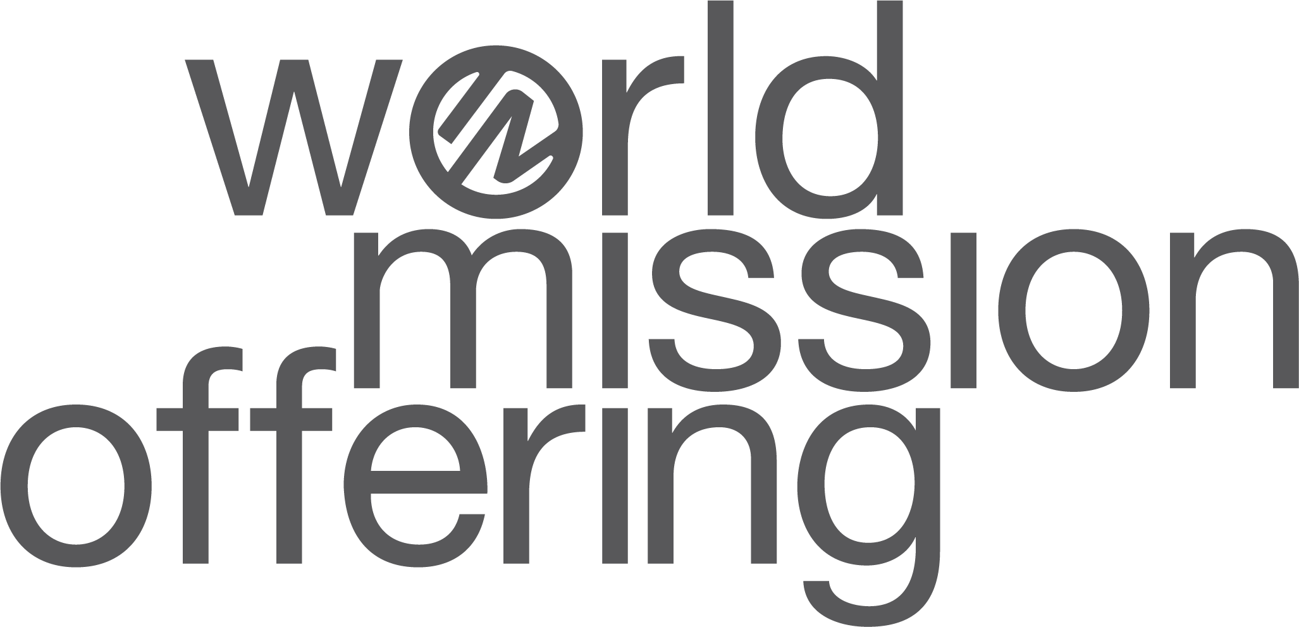
Ofrenda Misionera Mundial

¡Hola!
Según hemos dedicado este mes a aprender más acerca del trabajo de Dios alrededor del mundo, confío que ha estado considerando en oración qué parte Dios puede estar pidiéndole que cumpla en su iglesia global.
Tenemos una oportunidad tremenda de comprometernos a orar y a dar como socios del equipo de servidores globales de Ministerios Internacionales. Podemos acompañar a los Aragόn y los Myers quienes viven y sirven a grupos indígenas en las montañas de Chiapas y Puebla en México. Podemos apoyar el ministerio de Ingrid Roldán-Román para satisfacer tanto el hambre como la necesidad de educación en la niñez en edad escolar en Panamá.
Nuestra respuesta a la Ofrenda Misionera Mundial 2020 es aún más importante este año, pues el equipo de servidores globales y socios de MI trabajan para responder y reconstruir sus ministerios durante y después de la pandemia global.
¿Cómo puede ofrendar a la Ofrenda Misionera Mundial?
- Envíe su OMM a la oficina de nuestra iglesia. Enviamos esas ofrendas a través de la oficina regional de las Iglesias Bautistas Americanas EE.UU. Si envía un cheque, anote ‘WMO 2020’ en la línea del memo.
- Envíe un cheque a nombre de “Ministerios Internacionales” a la siguiente dirección: International Ministries – 1003 W 9th Avenue, Ste A , King of Prussia, PA 19406
- Ofrende visitando https://portal.internationalministries.org/world-mission-offering

Oremos en unidad que Dios conforme un corazón para la misión global en nuestra iglesia. Confío que el tiempo que hemos dedicado este mes pensando acerca de la misión global nos impacte como cristianos a través del año. ¡El trabajo del reino se lleva a cabo durante todo el año! El tiempo que dedicamos a orar y apoyar financieramente la misión global tendrá un impacto significativo en el hacer discípulos de Jesucristo.
Bendiciones,
[pastor o pastora de la iglesia o líder junta de misiones]

